**F-AF-01 Boceto de Pantallas.**

|  |  |
| --- | --- |
| **Información de Control** | |
| **Nivel del Requerimiento:** | N1 |
| **Folio y Nombre del Requerimiento:** | 001 Administración de Catálogos |
| **Nombre del Analista Funcional:** | Omar Santiago Romulo |
| **Unidad de Fábrica:** |  |
| **Dominio:** | Servicios de información |
| **Nombre del Líder Funcional:** |  |

**Control de Versiones del Documento**

|  |  |  |  |
| --- | --- | --- | --- |
| **Fecha** | **Versión** | **Autor** | **Descripción** |
| 23/05/2018 | 1.0 | Omar Santiago Romulo | Pantallas del catálogo Roles |

**Uso de la Pantalla.**

|  |  |
| --- | --- |
| **Título:** | Documentación de creación pantallas para el catálogo de Roles. |
| **Propósito:** | Crear una nueva pantalla para agregar, modificar, eliminar y consultar la información de Roles. |
| **Reglas de Negocio:** | N/A |
| **Menú al que pertenece** | N/A |

**Datos requeridos en la Pantalla.**

Así aparecerá la nueva pantalla:

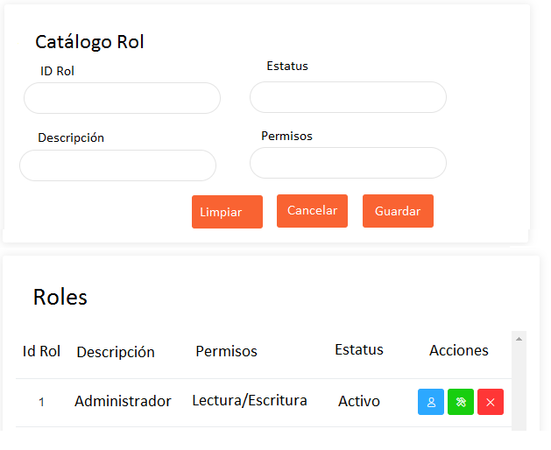

**Descripción de datos de la Pantalla.**

|  |  |  |  |  |  |  |
| --- | --- | --- | --- | --- | --- | --- |
| **Núm.** | **Nombre** | **Tipo** | **Long** | **Entrada/**  **Salida** | **Consideraciones** | **Atributos Adicionales** |
| 1 | Id Rol | N | 5 | Entrada |  |  |
| 2 | Estatus | N | 1 | Entrada |  |  |
| 3 | Descripción | X | 30 | Entrada |  |  |
| 4 | Permisos | N | 1 | Entrada |  |  |
| 5 | Botón Limpiar | CH |  |  |  |  |
| 6 | Botón Cancelar | CH |  |  |  |  |
| 7 | Botón Guardar | CH |  |  |  |  |
| 9 | Tabla Roles | CH |  |  |  |  |

|  |
| --- |
| **Nomenclatura:**  Tipo : A = Alfabético  X = Alfanumérico  N = Numérico  CH = Componente HTML |

1. Así aparecerá la pantalla para agregar una nueva emisora
2. Así aparecerá la pantalla para indicar que se quiere guardar una emisora que ya existe en los comunes

1. Así aparecerá la pantalla para indicar que la información se guardó exitosamente
2. Así aparecerá la pantalla para seleccionar, modificar o eliminar una emisora

1. sí aparecerá la pantalla para seleccionar la emisora

1. Así aparecerá la pantalla para indicar que existen emisoras duplicadas
2. Así aparecerá la pantalla para confirmar si se desea eliminar la emisora seleccionada
3. Así aparecerá la pantalla con la información actualizada